Bestelformulier wedstrijdkleding Shorttrack Hoorn/AB-Vakwerk

Er is keuze uit de volgende kleding
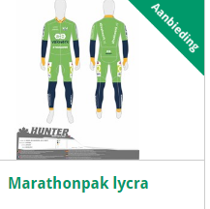
- Trainings(Wedstrijd)pak
De prijs van dit pak is normaal €112,00.
Met het nieuwe logo van Shorttrack Hoorn en de reclame van AB-Vakwerk betalen de deelnemers van Shorttrack Hoorn slechts
€28,00

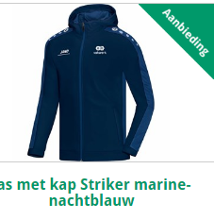
- Jas met kap
De prijs van deze jas is normaal €59,95.
Met het nieuwe logo van Shorttrack Hoon en de reclame van AB-Vakwerk betalen de deelnemers van Shorttrack Hoorn slechts
€29,98
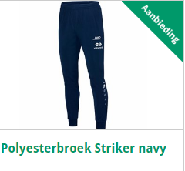
- Polyester broek
De prijs van deze broek is normaal €40.50.
Met het nieuwe logo van Shorttrack Hoon en de reclame van AB-Vakwerk betalen de deelnemers van Shorttrack Hoorn slechts
€20,25
Deze aanbieding geldt alleen voor de rijders van Shorttrack Hoorn. De koper verplicht zich de kleding te dragen tijdens de interclubcompetitie en de regiowedstrijden. Het dragen van de kleding tijdens trainingen is niet verplicht. Wel wenselijk!

Bestelling voor:
Naam: _________________________________________

 | Maak je keuze | prijs | omcirkel de juiste maat
0 | Marathonpak lycra | €28,00 | xxs xs s m l xl xxl xxxl xxxxl
0 | Jas met kap | 29,98 | s m l xl xxl xxxl  34 dames 36 dames 38 dames  40 dames 42dames 44 dames
0 | polyesterbroek | 20,25 | s m l xl xxl xxxl xxxxl
 | Totaal

Graag het totaalbedrag vóór 1 juli 2017 overmaken naar:
NL 89 RABO 0113486804 t.n.v. BC Hoorn o.v.v. Shorttrack, naam deelnemer en sponsorkleding. Alleen als er betaald is voor deze datum wordt er tot bestelling overgegaan.

Ondergetekende verklaart de kleding te zullen dragen indien en wordt deelgenomen aan interclubwedstrijden en regiowedstrijden. Zonder dit pak kan je geen wedstrijden rijden voor shorttrack hoorn. Je kan wel in je eigen kleding trainen, echter wanneer je dit pak koopt verwachten we ook dat je het op de training aandoet.

Plaats:

Handtekening deelnemer/ouder/verzorger:

